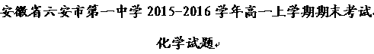
说明：1、考试时间：90 分钟； 本卷满分： 1 0 0 分
2、请将答案填写在答案卷上， 考试结束后只交答案卷。
可能用到的相对原子质量：H 1 C 12 N 14 O 16 S 32 Cl35.5 Fe 56 Cu 64
Ne 20 Na 23 Mg 24 K 39 Al 27 Ca 40
一、选择题(本题包括16小题，每小题3分，共48分，每小题只有一个选项符合题意)
1．关于Na₂CO₃和NaHCO₃性质的说法正确的是
A．在水中的溶解性：NaHCO₃＞Na₂CO₃
B．热稳定性： NaHCO₃＜Na₂CO₃
C．与相同浓度盐酸反应放出气体的剧烈程度：NaHCO₃＜Na₂CO₃
D．Na₂CO₃不能转化成NaHCO₃，而NaHCO₃能转化成Na₂CO₃
2．下列有关硅及其化合物的说法中正确的是
A．陶瓷、玻璃、水泥容器都能贮存氢氟酸
B．硅酸钠属于盐，不属于碱，所以硅酸钠可以保存在磨口玻璃塞的试剂瓶中
C．用SiO₂制取硅酸，应先使二氧化硅与氢氧化钠溶液反应，然后再通入CO₂
D．由Na₂CO₃+SiO₂ CO₂+Na₂SiO₃可知硅酸的酸性大于碳酸
3．某溶液中有Fe³⁺、Mg²⁺、Fe²⁺和Na⁺四种离子，若向其中加入过量的NaOH溶液，微热并搅拌，再加入过量盐酸，溶液中大量减小的阳离子是
A．Fe³⁺ B．Mg²⁺ C．Na⁺ D．Fe²⁺
4．下列物质中既能跟稀硫酸反应，又能跟氢氧化钠溶液反应的是
①NaHCO₃ ②Al₂O₃ ③Al(OH)₃ ④Al ⑤Na₂CO₃
A．①③④ B．②③④⑤ C．①②③④ D．全部
5．下列除杂方案错误的是
选项 | 被提纯的物质 | 杂质 | 除杂试剂
A | FeCl₃(aq) | Al³⁺(aq) | NaOH溶液、盐酸
B | AlCl₃(aq) | Cu²⁺ | Al粉
C | NaHCO₃(aq) | Na₂CO₃(aq) | CO₂气体
D | FeCl₃(aq) | Cu²⁺ | Fe粉
6．FeCO₃与砂糖混用可以作补血剂，实验室里制备FeCO₃的流程如图所示，下列说法错误的是
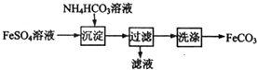
A．可利用KSCN溶液检验FeSO₄溶液是否变质
B．沉淀过程中有CO₂气体放出
C．过滤搡作的常用玻璃仪器有烧杯、漏斗和玻璃棒
D．产品FeCO₃在空气中高温分解可得到纯净的FeO
7．下图中能表示将Ba(OH)₂溶液逐滴加入到硫酸铝溶液中，产生沉淀的质量(Y)与加入Ba(OH)₂溶液的体积(X)关系的是
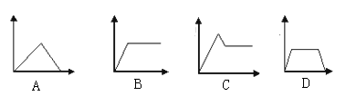
8．设N_{A}为阿伏加罗常数的数值，下列叙述正确的是
A．0.1mol/L的NaCl溶液中Cl⁻的数目为0.1N_{A}
B．16gO₃中所含的氧原子数为N_{A}
C．22.4LH₂中含有的氢原子数一定为2N_{A}
D．1molCl₂与过量的金属钠充分反应后，转移的电子数为N_{A}
9．下列说法正确的是
①氯气的性质活泼，它与氢气混合后立即发生爆炸
②实验室制取氯气时，为了防止环境污染，多余的氯气可以用氢氧化钙溶液吸收
③新制氯水的氧化性强于久置氯水
④除去Cl₂气体中的HCl，可将气体通入饱和食盐水
⑤检验HCl气体中是否混有Cl₂的方法是将气体通入硝酸银溶液
A．①②③ B．②③④ C．③④ D．③
10．下列各项操作中不发生先沉淀后溶解现象的是
①向饱和碳酸钠溶液中通入过量的CO₂
②向Fe(OH)₃胶体中逐滴加入过量H₂SO₄
③向Ba(NO₃)₂溶液中通入过量的SO₂
④向石灰水中通入过量的CO₂
⑤向AlCl₃溶液中逐滴滴加NaOH溶液至过量
A．① B．②④⑤ C．①②③⑤ D．①③
11．下列物质的转化在给定条件下能实现的是
A．Na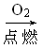Na₂O₂Na₂CO₃ B．MgCO₃MgCl₂溶液Mg
C．FeFe₂O₃Fe₂(SO₄)₃ D．SiO₂SiCl₄Si
12．根据表中信息判断，下列选项正确的是( )
序号 | 反应物 | 产物
① | KMnO₄、H₂O₂、H₂SO₄ | K₂SO₄、MnSO₄…
② | C1₂、FeBr₂ | FeC1₃、FeBr₃
③ | MnO₄⁻… | Cl₂、Mn²⁺…
A．第①组反应的其余产物为H₂O
B．第②组反应中Cl₂与FeBr₂的物质的量之比小于或等于1：2
C．第③组反应中生成1mol Cl₂，转移电子5mol
D．氧化性由强到弱顺序为MnO₄⁻＞Cl₂＞Fe³⁺＞Br₂
13．下列能达到实验目的是的是( )

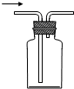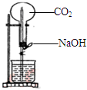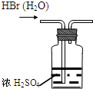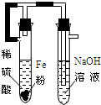
A．作为安全瓶防止倒吸 B．喷泉实验 C．干燥HBr D．制取Fe(OH)₂
14．常温下，下列各组离子在指定溶液中一定能大量共存的是
A．无色溶液中：Al³⁺、Cl⁻、MnO₄⁻、SO₄²⁻
B．含有大量HCO₃⁻的溶液中：Na⁺、Ca²⁺、NO₃⁻、Cl⁻
C．0.1mol/L AgNO₃溶液：H⁺、K⁺、SO₄²⁻、Cl⁻
D．使石蕊变红色的溶液：CH₃COO⁻、Cl⁻、NO₃⁻、K⁺
15．已知反应：①Cl₂+2KBr=2KCl+Br₂，②KClO₃+6HCl=KCl+3Cl₂↑+3H₂O，③2KBrO₃+Cl₂=Br₂+2KClO₃，下列说法正确的是
A．上述三个反应都有单质生成，所以都是置换反应
B．氧化性由强到弱顺序为 KBrO₃＞KClO₃＞Cl₂＞Br₂
C．反应②中还原剂与氧化剂的物质的量之比为6：1
D．反应③中lmol还原剂反应则氧化剂得到电子的物质的量为2mol
16．某溶液中可能含有OH⁻、CO₃²⁻、AlO₂⁻、SiO₃²⁻、SO₄²⁻、HCO₃⁻、Na⁺、Fe³⁺、Mg²⁺、Al³⁺等离子。向该溶液中逐滴加入一定物质的量浓度的盐酸溶液里，发现生成沉淀的物质的量随盐酸溶液的体积变化如图所示。下列说法正确的是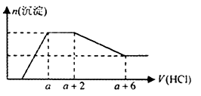
A．原溶液中一定含有Na₂SO₄
B．反应最后形成的溶液中的溶质只有NaCl
C．原溶液中一定含有的阴离子是：OH⁻、CO₃²⁻、SiO₃²⁻、AlO₂⁻
D．原溶液中含有CO₃²⁻与AlO₂⁻ 的物质的量之比为1：2
二、填空题(每空2分)
17．(12分)H₁N₁病毒是一种没有超常抵抗力的病毒。研究证明，许多常用消毒药物如漂粉精、漂白粉、高锰酸钾等，可以将H₁N₁病毒杀灭。
（1）工业上制取漂白粉的反应方程式为__________________________；
（2）将漂白粉溶于适量水中，呈白色浊状物，静置沉降．取少许上层清液，滴加碳酸钠溶液出现白色沉淀，写出其中反应的离子方程式__________________________；另取少许上层清液，滴加适量的________________(填化学式)即可检验Cl⁻的存在，发生反应的化学方程式为__________________________；
（3）漂白粉在空气中长期放置，会失效，用化学方程式解释其原因__________________________。
18．(8分)榴石矿石可以看作由CaO、FeO、Fe₂O₃、Al₂O₃、SiO₂组成。工业上对其进行综合利用的流程如下：
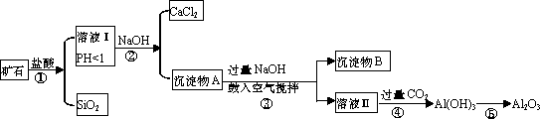
（1）溶液Ⅰ中除了Ca²⁺外，还可能含有的金属阳离子有____________________________；
（2）步骤③中NaOH参加反应的离子方程式____________________________，鼓入空气并充分搅拌的目的是(用化学方程式表示)____________________________；
（3）在工业生产中，步骤④通入过量CO₂而不加入盐酸的原因是____________________________。
19．(12分)金属及其化合物在人类生产、生产中发挥着重要的作用。
（1）钠、铝、铁三种金属元素所形成的各种氧化物中具有强氧化性的是________(填化学式，下同)；适宜做耐火材料的是_______________。
（2）若Na₂CO₃粉末中混有少量NaHCO₃杂质，最适宜的除杂方法是 ________，反应的化学方程式___________。
（3）取少量FeCl₂溶液，按如图所示操作，使其跟NaOH溶液反应．可观察到的实验现象是_____________。
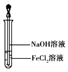
（4）向盛有氯化铁、氯化亚铁、氯化铜混合溶液的烧杯中加入铁粉和铜粉，反应结束后，下列结果不可能出现的是____________(填序号)。
A．有铜无铁 B．有铁无铜 C．铁、铜都有 D．铁、铜都无
20．(8分)将一定质量的镁铝合金投入100mL一定浓度的盐酸中，合金完全溶解。向所得溶液中滴加浓度为5mol/L的NaOH溶液，生成的沉淀跟加入的NaOH溶液的体积关系如图。(横坐标体积单位是mL，纵坐标质量单位是g)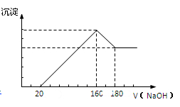
求：
（1）加入NaOH溶液0--20mL过程中反应的离子方程式为____________________；沉淀中Al(OH)3的质量为____________g。
（2）合金中Mg的质量为___________；所用HCl的物质的量浓度为___________mol/L。
21． (12分)某校化学实验兴趣小组为了探究实验室制备Cl₂的过程中有水蒸气和HCl挥发出来，同时证明氯气的某些性质，甲同学设计了如下图所示的实验装置(支撑用的铁架台省略)，完成下列问题。
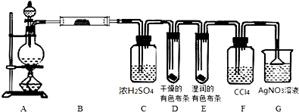
（1）用 MnO₂和浓盐酸混合共热制得氯气的化学方程式是__________________；
（2）若用含有0.2mol HCl的浓盐酸与足量的MnO₂反应制Cl₂，制得的Cl₂体积在标准状况下总是小于1.12L的原因是__________________；
（3）①装置B的作用是__________________；
②装置D和E出现的不同现象说明的问题是__________________；
③装置F的作用是__________________；
④装置G中发生反应的化学方程式为__________________。

安徽省六安市第一中学2015-2016学年高一上学期期末考试
化学试题参考答案
选择题
题号 | 1 | 2 | 3 | 4 | 5 | 6 | 7 | 8
答案 | B | C | D | C | D | D | C | B
题号 | 9 | 10 | 11 | 12 | 13 | 14 | 15 | 16
答案 | C | D | A | B | B | B | B | C
17. （1）2Cl₂+2Ca(OH)₂═Ca(ClO)₂+CaCl₂+2H₂O（2） Ca²⁺+CO₃²⁻═CaCO₃↓
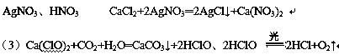
18. （1）Fe²⁺、Fe³⁺、Al³⁺ （2）Al(OH)₃+OH⁻=AlO₂⁻+2H₂O 4Fe(OH)₂+O₂+2H₂O=4Fe(OH)₃
（3）使用二氧化碳可以避免盐酸过量使氢氧化铝溶解，同时二氧化碳容易制备价格便宜
19. （1）Na₂O₂ Al₂O₃（2）加热 2NaHCO₃Na₂CO₃+H₂O+CO₂↑（3）试管中出现白色絮状沉淀，继而变成灰绿色，最后变成红褐色 （4）B
20. （1）H⁺+OH⁻=H₂O 7.8 （2）4.8 8
21. （1）MnO₂+4HCl(浓)MnCl₂+Cl₂↑+2H₂O（2）加热时浓盐酸因挥发而损失，随着反应的进行或挥发浓度变稀以后，将不再反应（3）①检验有水蒸气产生②干燥的氯气无漂白性，潮湿的氯气(或次氯酸)有漂白性③吸收氯气④HCl+AgNO₃═AgCl↓+HNO₃

